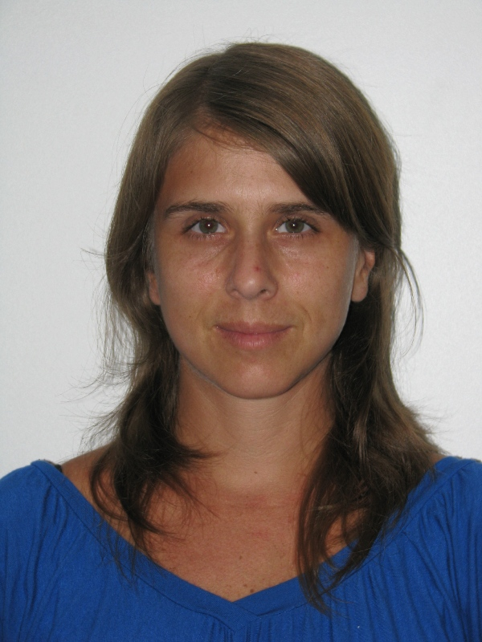 DEBORAH PAIT FERRER
Información Personal | Licenciada en Psicología / C.Ps.P: 16086  D.N.I.: 10543303  Estado Civil: Casada  Hijos: Una hija  Fecha de Nacimiento: 07 de Febrero de 1977  Lugar de Nacimiento: Lima, Perú   44134-88 / 9996-76770   deborah.pait@gmail.com
Formación Académica | 2000 – 2006 UNIFÉ. Universidad Femenina del Sagrado Corazón  Facultad de Psicología y Humanidades.  1994 – 1997 Instituto Superior Antonio Gaudi, Lima, Perú. Diseño Textil  1982 - 1993. Colegio León Pinelo. Lima, Perú 1982 - 1993
Experiencia Laboral | 2010:  - Consultorio particular: Consejería psicológica, evaluaciones emocionales y  psicoterapia de juego.  - Talleres de Habilidades emocionales a niños de 5 - 6 años.  2009 - 2010:  - NIDO CASUARINAS - Monterrico. Psicóloga encargada de la evaluación a niños de 1 a 6 años, entrevistas y orientación psicológica a Padres de Familia. Talleres para Nanas, Padres y Orientación a Maestras. Creación de espacios de juego para niños.  - “EN CASA”: Programa de Apoyo Psicológico en la Crianza, donde se da orientación y pautas a los Padres de Familia en su propio contexto, con el objetivo de tratar temas acerca de la crianza, disciplina, vínculos, juego, entre otros.  Octubre 2008 a Marzo 2009: Dictado de Talleres de Habilidades Emocionales a niños de forma independiente y en el “Centro Psicológico Tiempo Mágico”.  - Marzo - Octubre 2008: BELOW SAC (Contratistas) Departamento Educacional de Johnson & Johnson.  Psicóloga encargada del dictado de talleres y charlas educativas en colegios de Lima a niños y adolescentes, sobre sexualidad e imagen personal y autoestima como parte de una campaña educativa.  - 2007 – 2008: NIDO “HAPPY KIDS” – Miraflores.  Psicóloga responsable de la evaluación a niños, entrevistas y  consejería psicológica a Padres de Familia, dictado de talleres  para Nanas.  - 2005: Universidad Femenina del Sagrado Corazón, UNIFE. Prácticas profesionales. Aplicación de pruebas vocacionales, proyectivas y de intereses. Dictado de talleres.  - Verano del 2005:  Terapia de Artes expresivas, Austin - Texas: Dictado de  talleres a mujeres inmigrantes en USA, como parte de un  Programa piloto de la Dra. Sheila Morataya.  Austin Public Library, Austin, Texas. Voluntariado. Lectura de  cuentos en español a niños y preparación de material para  programas de educación.  Recording for the Blind & Dyslexic. Austin, TX: Voluntariado.  Grabación de libros en español para personas con incapacidad  visual y dislexia.  - 2004: Mosoq Runa, Cusco. Voluntariado.  Soporte emocional a niños víctimas de violencia doméstica y  extrema Pobreza y Centro Educativo Arco Iris, Cusco.  Apoyo en talleres de expresión y musicoterapia a niños con  necesidades especiales.
Otros Conocimientos | - Manejo y dominio de Entorno Windows.  - Artes expresivas (clown)  - Manejo de MS-Office (WORD, EXCEL, POWER POINT).  - Manejo en búsqueda de Información, Herramientas y operaciones a través de Internet  - Idioma: Inglés básico
Referencias: | - Marie Claire Jeanneau: Directora del Nido Happy Kids - Miraflores. Teléfono: 997-236906 4412471 E- mail: jmarie_claire@hotmail.com  - Solange Otiura: Psicóloga clínica con especialidad en Diagnóstico Neuropsicológico y Docente de la Universidad de Lima. Teléfono: 999-231214 E-mail: sotiura@en-casa.biz  - Rocío Madueño Torre Tagle : Psicóloga Clínica – Psicoterapeuta 9999-23641

